Документ предоставлен КонсультантПлюс
Приказ комитета государственной охраны объектов культурного наследия Волгоградской обл. от 25.03.2025 N 49-од "Об утверждении предмета охраны объекта культурного наследия регионального значения "Мортуарий", расположенного по адресу: Россия, Волгоградская область, г. Волжский, пос. Рабочий, пр. Ленина, д. N 306, Кладбище N 1"

КОМИТЕТ ГОСУДАРСТВЕННОЙ ОХРАНЫ ОБЪЕКТОВ
КУЛЬТУРНОГО НАСЛЕДИЯ ВОЛГОГРАДСКОЙ ОБЛАСТИ

ПРИКАЗ
от 25 марта 2025 г. N 49-од

ОБ УТВЕРЖДЕНИИ ПРЕДМЕТА ОХРАНЫ ОБЪЕКТА КУЛЬТУРНОГО НАСЛЕДИЯ
РЕГИОНАЛЬНОГО ЗНАЧЕНИЯ "МОРТУАРИЙ", РАСПОЛОЖЕННОГО
ПО АДРЕСУ: РОССИЯ, ВОЛГОГРАДСКАЯ ОБЛАСТЬ, Г. ВОЛЖСКИЙ,
ПОС. РАБОЧИЙ, ПР. ЛЕНИНА, Д. N 306, КЛАДБИЩЕ N 1

В соответствии с Федеральным законом от 25 июня 2002 г. N 73-ФЗ "Об объектах культурного наследия (памятниках истории и культуры) народов Российской Федерации", Порядком определения предмета охраны объекта культурного наследия, включенного в единый государственный реестр объектов культурного наследия (памятников истории и культуры) народов Российской Федерации в соответствии со статьей 64 Федерального закона от 25 июня 2002 г. N 73-ФЗ "Об объектах культурного наследия (памятниках истории и культуры) народов Российской Федерации", утвержденным приказом Министерства культуры Российской Федерации от 13 января 2016 г. N 28, Положением о комитете государственной охраны объектов культурного наследия Волгоградской области, утвержденным постановлением Администрации Волгоградской области от 19 декабря 2016 г. N 697-п, приказываю:
1. Утвердить прилагаемый предмет охраны объекта культурного наследия регионального значения "Мортуарий", расположенного по адресу: Россия, Волгоградская область, г. Волжский, пос. Рабочий, пр. Ленина, д. N 306, Кладбище N 1.
2. Настоящий приказ вступает в силу со дня его подписания.

Председатель комитета
А.Ю.БАЖЕНОВ

Утвержден
приказом
комитета государственной
охраны объектов
культурного наследия
Волгоградской области
от 25 марта 2025 г. N 49-од

ПРЕДМЕТ ОХРАНЫ ОБЪЕКТА КУЛЬТУРНОГО НАСЛЕДИЯ РЕГИОНАЛЬНОГО
ЗНАЧЕНИЯ "МОРТУАРИЙ", РАСПОЛОЖЕННОГО ПО АДРЕСУ: РОССИЯ,
ВОЛГОГРАДСКАЯ ОБЛАСТЬ, Г. ВОЛЖСКИЙ, ПОС. РАБОЧИЙ,
ПР. ЛЕНИНА, Д. N 306, КЛАДБИЩЕ N 1

Предметом охраны объекта культурного наследия регионального значения "Мортуарий", расположенного по адресу: Россия, Волгоградская область, г. Волжский, пос. Рабочий, пр. Ленина, д. N 306, Кладбище N 1, являются:

N п/п | Элементы предмета охраны | Описание элемента предмета охраны | Иллюстрации
1. | Местоположение и градостроительные характеристики | историческое местоположение объекта в градостроительной среде юго-восточной части г. Волжский, на кладбище, в квартале, ограниченном пр-ктом им. Ленина, ул. Садовая, набережной реки Ахтуба;  композиционная значимость объекта (высотная и пространственная доминанта кладбища) | 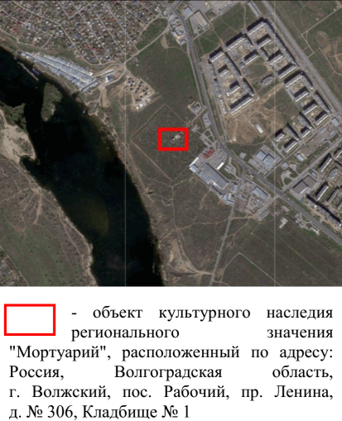
2. | Объемно-пространственная композиция объекта | мортуарий - "П"-образное в плане здание на прямоугольном в плане стилобате с курдонером, окруженным колоннадами; | 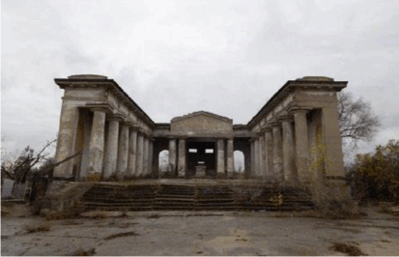
2. | Объемно-пространственная композиция объекта | входная группа - 2 симметричных 1-этажных прямоугольных в плане постройки с колоннадами;  симметричная линейная композиция входной группы и мортуария | 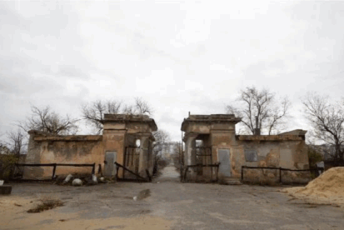
3. | Композиционное и архитектурно-художественное оформление фасадов мортуария | характер, ритм и размер вертикального и горизонтального членения северо-восточного фасада (центральной части), его декоративное убранство, включающее следующие элементы:  - портик с парными колоннами тосканского ордера по углам;  - фронтон;  - постамент со ступенчатым поясом и рядом декоративных лепных венков;  - кафедра со ступенчатым поясом и декоративными лепными венками; | 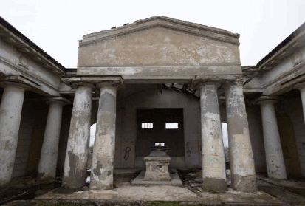  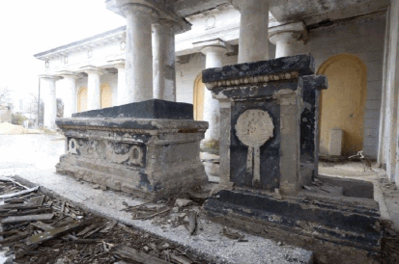  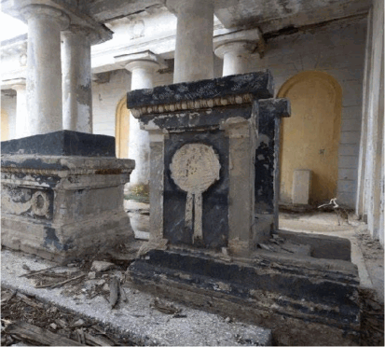
3. |  | характер, ритм и размер вертикального и горизонтального членения юго-западного фасада, его декоративное убранство, включающее следующие элементы:  - апсида с прямоугольными проемами;  - декоративный каменный пояс;  - ступенчатый карниз;  - треугольный фронтон;  - руст в виде широких горизонтальных полос;  - венчающий карниз с модульонами;  - высокие полуциркульные проемы с лестничными маршами; | 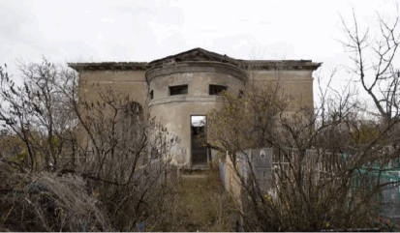  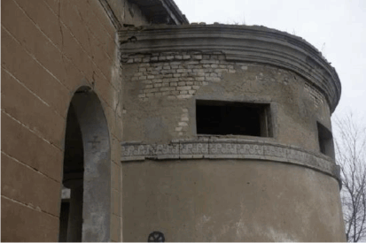  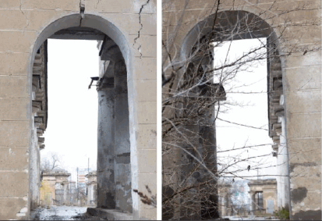
3. |  | характер, ритм и размер вертикального и горизонтального членения юго-восточного и северо-западного фасадов, их декоративное убранство, включающее следующие элементы:  - венчающий карниз с модульонами;  - ряды прямоугольных ниш с декоративными венками;  - руст в виде широких горизонтальных полос; | 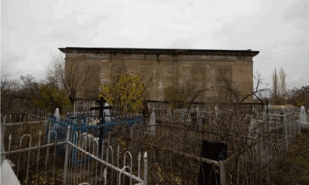  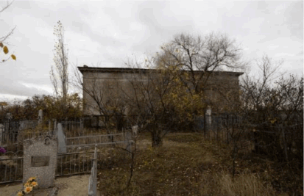
3. |  | характер, ритм и размер вертикального и горизонтального членения юго-восточного и северо-западного фасадов (со стороны курдонера), их декоративное убранство, включающее следующие элементы:  - галерея в 7 осей из 7 колонн тосканского ордера;  - фриз, декорированный венками;  - венчающий карниз с модульонами;  - ниши с полуциркульным завершением и замковыми камнями;  - руст в виде широких горизонтальных полос;  - прямоугольные тумбы с каннелюрами по бокам | 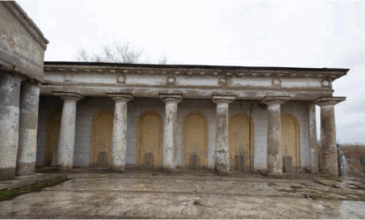  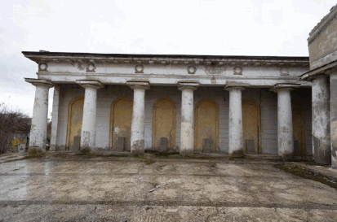  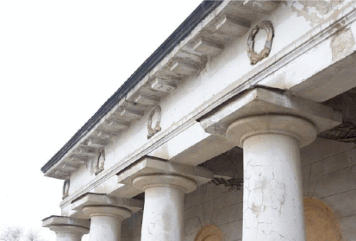
4. | Композиционное и архитектурно-художественное оформление фасадов входной группы | характер, ритм и размер вертикального и горизонтального членения северо-восточного и юго-западного фасадов, их декоративное убранство, включающее следующие элементы:  - проемы с замковыми камнями в завершении;  - декоративные венки;  - руст в виде широких горизонтальных полос;  - венчающий карниз с модульонами; | 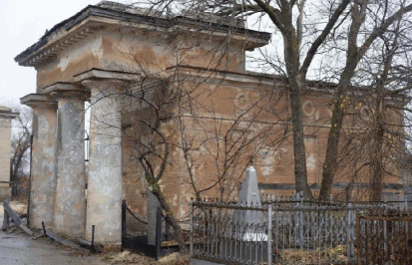  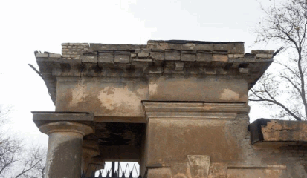
4. |  | характер, ритм и размер вертикального и горизонтального членения северо-западного и юго-восточного фасадов, их декоративное убранство, включающее следующие элементы:  - венчающий карниз с модульонами;  - колонны тосканского ордера;  - руст в виде широких горизонтальных полос;  - прямоугольные ниши | 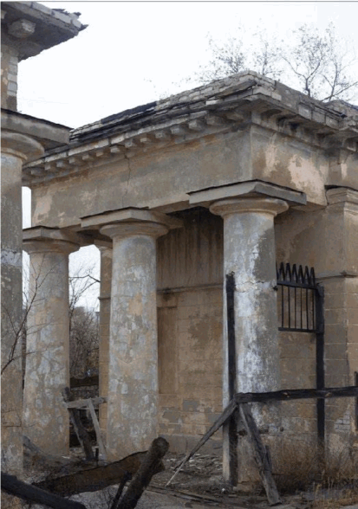  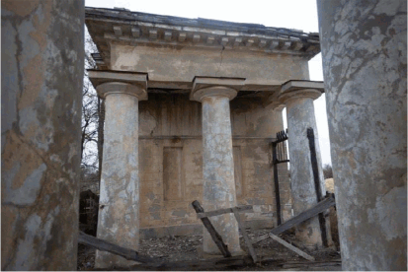
5. | Материалы и характер обработки объекта | кирпичные стены;  штукатурные слои с выделением французского руста;  цветовое решение в классических белых и желтых оттенках;  наливное бетонно-мозаичное покрытие пола | 